 | إدارة التعليم الخاص | مدرســــة الســـلام النموذجيـــة |  |  |  | 
 | العام الدراسي: 2021/2022 | امتحان الشهر الأول في مادة العلوم
 | الفصل الدراسي الأول
 | 12/10/2021
اسم الطالب / ــة : ......................................... |  |  | الصف: الخامس |  | الشعبة: ( )

السؤال الاول : أكمل الفراغات في كل من العبارات الاتية فيما يلي : (2 علامات)
- يسمى موت افراد نوع معين من الحيوانات واختفائها جميعا في منطقة معينة (..................)
- وهي النباتات التي تكون أزهارا تتحول في ما بعد الى ثمار تحتوي بداخلها بذور(.................)
- الحيوانات التي لا تحتوي على عمود فقري (...................)
- كائنات حية تحلل بقايا الكائنات الحية الى مواد مفيدة لتربة (....................)

السؤال الثاني : لديك الجدول التالي الذي يبين مجموعة الحيوانات املاه حسب المطلوب : (5 علامات)
اسم المجموعة | خصائصها | مثال عليها
الطيور | 1.  2.
1.جلدها رطب و أملس
2.تتكاثر بالبيض تعيش بداية حياتها في الماء ثم تنتقل على اليابسة
الرخويات | 1.  2.
1. أجسامها انبوبة الشكل
2.تعيش في بيئات متنوعة و منها ماهو مفيد للبيئة

السؤال الثالث : ما أهمية الحيوانات في حياة الانسان ؟ ( علامة )
1.
2.

السؤال الرابع : لديك المخطط التالي املأه حسب دراستك لتصنيف النباتات : (علامة )
النباتات
لا بذرية

مغطاة البذور

السؤال الخامس : صنف النباتات الاتية الى نباتات ذات فلقة و ذات فلقتين ( الحمص /القمح / الذرة /العدس)
( علامتان )
نباتات ذات فلقة | نباتات ذات فلقتين
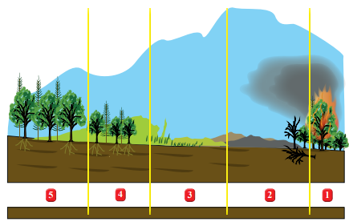
سؤال السادس: بين مراحل التعاقب البيئي (علامتان)

1.

2.

3.

4.

5.

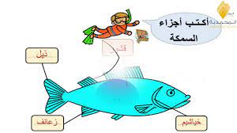
السؤال السابع:كيف يساعد تراكيب الكائنات التالية على العيش ؟(4علامات)
- الخياشيم ...................... و الزعانف ..................

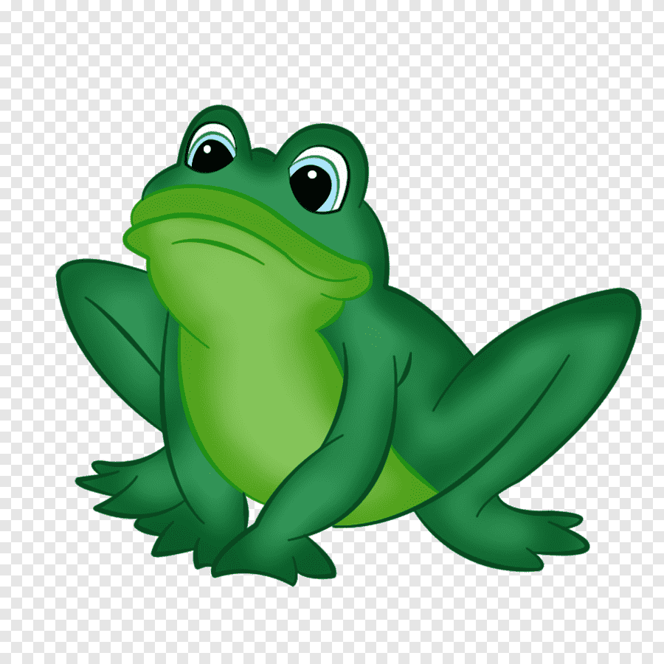

- اللسان الطويل ...............................

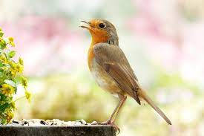

- الأجنحة لدى الطيور .....................

السؤال الثامن :من الكوارث الطبيعية (علامة)
1.....................2...............
السؤال التاسع : أجب (نعم) او (لا) (علامتان)
1.تتشكل معظم الاودية بسبب جريان المستمر للماء مثل مياه الانهار ( ........)
2.يعد عفن الخبز من الفطريات المفيدة (.........)
3.يعد فطر الخميرة من الفطريات المفيدة (.............)
4.من محميات الاردن محمية ضانا (..........)

التعب يزول و الإنجاز يبقى ، بالتوفيق يا صغاري ...
معلمة المادة : هبة المنفلوطي😊

